http://scada.4y.com.cn/tech/olemethod.htm

用C++Builder3.0開發遠端OLE自動化應用程式
如上所述，OLE自動化是指對OLE元件的編程式控制，它包括兩個部分：OLE自動化伺服器和OLE客戶。伺服器暴露物件的屬性、方法，客戶則根據伺服器提供的屬性、方法對物件進行操作。以前，OLE伺服器和客戶只能在同一PC機上運行，不具備網路功能，由於來自一些大型公司的壓力，Microsoft的Visual Basic小組開發出了一種新技術，稱爲Remote Automation（遠端自動化），它能使OLE伺服器和客戶處在不同的物理空間，讓任何遠端自動化伺服器在一個遠端設備上運行，被相應的客戶訪問，並支援如下的主要網路傳輸方式：Internet，IPX， Named Pipes，NetBEUI， TCP/IP。
5.1 創建遠端自動化伺服器
利用C++Builder創建一個遠端自動化伺服器的方法基本上與一般的OLE自動化伺服器一致，所需的步驟如下：
- 首先選擇＂File＂功能表中的＂New Application＂功能表，建立一個新的應用程式，並重新命名，爲方便起見，我把該應用程式命名爲“TzkProject”，並把表單命名爲＂Form1＂。
- 再選擇＂File＂功能表中的＂New＂功能表項，在＂New Items＂選項框中選擇＂ActiveX＂頁，雙擊＂Automation Object＂建立一個新的自動化物件；
- 在Automation Object Wizard中輸入要建立的類名，開始創建自動化物件；爲了舉例說明，在這裏我建立一個自動化物件名爲＂TzkAuto＂。
- 輸入完自動化物件名後，系統自動彈出類庫編輯器，如下圖所示：
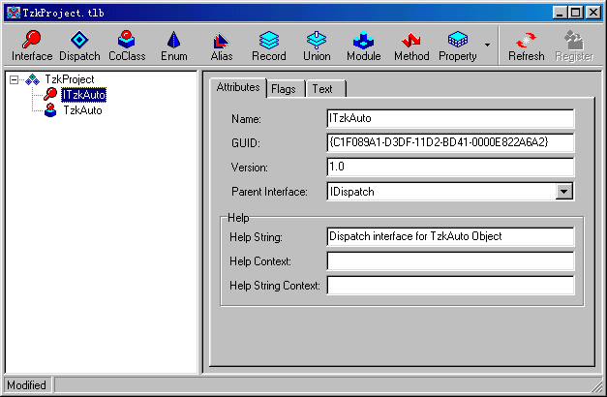
圖2 C++Builder類庫編輯器
由圖可見，在左邊的空白區域顯示出應用程式的一個介面“ITzkAuto”以及一個Com類“TzkAuto”。在這裏，一個值得一提的概念是“GUID”屬性，它是該自動化物件的全局唯一標識，用來區分該物件與其他自動化物件，該物件註冊後，能夠使系統根據該標識查找該物件並運行相應應用程式。
在類庫編輯器中，我們可以非常方便地打開該類並爲該類創建屬性和方法。方法如下：按下類庫編輯器中的＂Method＂圖示，可以發現在介面“ITzkAuto”上增加了一個方法＂Method1＂，我們可以將該方法重新命名；以同樣的方法，我們可以按下類庫編輯器中的＂Property＂圖示創建可以讀也可以寫的屬性“Property1”；如果只需要建立可讀或可寫的屬性，則在＂Property＂圖示右邊按下下拉箭頭，選擇“Read Only”或者“Write Only”即可。
- 建立了方法“Method1”以及屬性“Property1”後，關閉類庫編輯器，保存整個工程，打開“Project Manager”，發現在專案中多了“TzkProject.tlb”、“TzkProject_TLB.cpp”、“Unit2.cpp”、“TzkProject_ALT.cpp”四個文件，如下圖：
在這四個文件中，“TzkProject.tlb”即爲我們在類庫編輯器中修改的類，“TzkProject_TLB.cpp”、 “TzkProject_ALT.cpp”爲系統自動産生，我們不需要改變，而我們只需要在“Unit2.cpp”上書寫自動化物件相應的屬性與方法代碼即可。幸好C++Builder已經建立了代碼的模板，我們只需要在上面填寫代碼即可。我們所寫代碼如下。注意TTzkAutoImpl新增了一個private 屬性Property。
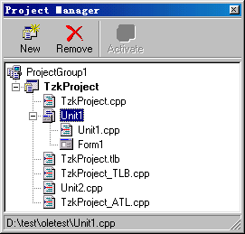圖3 專案管理器
"Unit2.cpp"的根源程式（在頭文件中加了“Property”這個Private屬性）：
//---------------------------------------------------------------------------
#include <vcl.h>
#pragma hdrstop
#include <atl\atlvcl.h>
#include "TzkProject_TLB.h"
#include "Unit2.h"
//---------------------------------------------------------------------------
#pragma package(smart_init)
STDMETHODIMP TTzkAutoImpl::get_Property1(long* Value)
{
try
{
//以下爲填寫的代碼
*Value=Property;
ShowMessage("得到屬性Property的值爲"+(AnsiString)Property);
//以上爲填寫的代碼
}
catch(Exception &e)
{
return Error(e.Message.c_str(), IID_ITzkAuto);
}
return S_OK;
};
//---------------------------------------------------------------------------
STDMETHODIMP TTzkAutoImpl::Method1()
{
try
{
//以下爲填寫的代碼
ShowMessage("我的第一個自動化物件方法運行！");
//以上爲填寫的代碼
}
catch(Exception &e)
{
return Error(e.Message.c_str(), IID_ITzkAuto);
}
return S_OK;
};
//---------------------------------------------------------------------------
STDMETHODIMP TTzkAutoImpl::set_Property1(long Value)
{
try
{
//以下爲填寫的代碼
Property=Value;
ShowMessage("設置屬性Property爲"+(AnsiString)Property);
//以上爲填寫的代碼
}
catch(Exception &e)
{
return Error(e.Message.c_str(), IID_ITzkAuto);
}
return S_OK;
};
//---------------------------------------------------------------------------
（6） 編譯運行該應用程式（OLE自動化伺服器），使其在本機上自動註冊。
5.2 伺服器的註冊
註冊一個遠端伺服器，可分幾種情況：
只需簡單地用命令行參數 /REGSERVER或 /REGISTER 或雙擊該EXE文件即完成註冊。(對於進程內伺服器即本機內的伺服器，生成DLL，用REGSVR32 OleServerName註冊)
若要撤銷註冊，只需以命令行方式運行伺服器，並加命令行參數 /UNREGSERVER即可。
5.3 OLE客戶應用程式的創建
首先，要將遠端伺服器EXE文件在客戶機上註冊，作爲遠端伺服器的映象。遠端伺服器在用戶端註冊後，就可以創建客戶程式了，創建的方法如下：
- 首先選擇＂File＂功能表中的＂New Application＂功能表，建立一個新的客戶應用程式，並重新命名，爲方便起見，我把該應用程式命名爲“TzkClient”，並把表單命名爲＂Form1＂。在Form1上設置三個按鈕，分別用來調用自動化伺服器的方法、設置屬性值和顯示屬性值。
- 在Project功能表上選擇Import Type Library功能表，在Import Type Library框中選擇要求導入的類庫，如果沒有，選擇“Add”找到相應的類庫（以”.tlb”爲副檔名的文件）再導入；按下“OK”。在本例中，我們導入剛才設計好的類庫“TzkProject.tlb”。
- 這時在我們的工程中就有了類庫說明的cpp文件了，在該cpp文件中，包含了我們要用的COM類以及OLE自動化伺服器的方法與屬性；這個cpp文件我們不需要作任何修改。在本例中，我們完成上述兩步之後，可以在“Project Manager”中看到專案中多了"TzkProject_TLB.cpp"這個類庫說明文件。
- 我們程式中，要用到OLE自動化伺服器的方法與屬性，只要包含類庫說明的cpp文件的頭文件就可以與C++中其他類庫一樣的方法進行調用了。調用時應該首先定義COM類的一個物件（見常式中頭文件中的定義TCOMITzkAuto AutoServer;）定義完後應該在應用程式運行時産生這個物件，産生的方法是調用CoTzkAuto類的Create()方法。CoTzkAuto類封裝了COM類AutoServer的各類Create方法以用來産生COM物件。本例的調用OLE自動化伺服器方法的根源程式如下：
程式“Unit1.cpp”清單：
//---------------------------------------------------------------------------
#include <vcl.h>
#pragma hdrstop
#include "TzkProject_TLB.h"
#include "Unit1.h"
//---------------------------------------------------------------------------
#pragma package(smart_init)
#pragma resource "*.dfm"
TForm1 *Form1;
//---------------------------------------------------------------------------
__fastcall TForm1::TForm1(TComponent* Owner)
: TForm(Owner)
{
AutoServer=CoTzkAuto::Create();
}
//---------------------------------------------------------------------------
void __fastcall TForm1::Button1Click(TObject *Sender)
{
AutoServer->Method1();
}
//---------------------------------------------------------------------------
void __fastcall TForm1::Button2Click(TObject *Sender)
{
AutoServer->set_Property1(10);
}
//---------------------------------------------------------------------------
void __fastcall TForm1::Button3Click(TObject *Sender)
{
long i;
AutoServer->get_Property1(&i);
ShowMessage(i);
}
程式“Unit1.h”清單：
//---------------------------------------------------------------------------
#ifndef Unit1H
#define Unit1H
//---------------------------------------------------------------------------
#include <Classes.hpp>
#include <Controls.hpp>
#include <StdCtrls.hpp>
#include <Forms.hpp>
//---------------------------------------------------------------------------
class TForm1 : public TForm
{
__published: // IDE-managed Components
TButton *Button1;
TButton *Button2;
TButton *Button3;
void __fastcall Button1Click(TObject *Sender);
void __fastcall Button2Click(TObject *Sender);
void __fastcall Button3Click(TObject *Sender);
private: // User declarations
public: // User declarations
__fastcall TForm1(TComponent* Owner);
TCOMITzkAuto AutoServer; //要使用OLE自動化伺服器必須定義此句
};
//---------------------------------------------------------------------------
extern PACKAGE TForm1 *Form1;
//---------------------------------------------------------------------------
#endif
5.4 客戶/伺服器連接設置
建立好OLE自動化伺服器以及客戶後，即可以在本機上進行調用了，但在網路上實現遠端調用，則必須進行一些設置與連接。我們可以在Windows95、Windows98、Windows NT上運行自帶的“DCOMCNFG.exe”這個應用程式進行設置。同時，Microsoft公司在Visual Basic Enterprise、Visual FoxPro Enterprise、Visual C++ Enterprise中提供了在網路上進行客戶/伺服器連接的一些管理工具。
客戶/伺服器連接設置所需條件如下：
1). RACMGR32.EXE (Remote Automation Connect Manager for 32 bit)遠端自動化連接管理器。該程式已有圖示，用於設置客戶訪問許可權、伺服器的網路位址、網路協定。在伺服器側必須存在，客戶側可用CLIREG.EXE替代。
2). AUTMGR32.EXE (Automation Manager for 32 bit OS)
該程式已有圖示，其主要功能在於將客戶的請求傳遞給相應的伺服器。該程式在伺服器側必須存在，只有啓動它，在該伺服器上的遠端OLE伺服器才能被訪問。
3). AUTPRX32.DLL (Remote Automation Proxy for 32 bit OS)
它是一個動態連結程式庫，作爲本地客戶程式的代理，將相應的客戶請求通過網路傳遞給自動化管理器。該程式在客戶機側必須存在。
4). CLIREG32.EXE (Client Registe for 32 bit OS)
該可執行程式位於客戶側，主要對伺服器進行定位，以及定義網路協定，與客戶側的RACMGR32.EXE功能一致，不同之處在於它是用命令行方式對伺服器的VBR文件進行操作。因此，用它來替換RACMGR32.EXE時，在客戶側必須有伺服器的VBR文件（VBR文件在伺服器生成EXE文件時自動生成）。
只要我們安裝了Microsoft公司的Visual Basic Enterprise、Visual FoxPro Enterprise、Visual C++ Enterprise，則自然滿足了這些條件。我們下面討論一下利用這些工具對客戶/伺服器進行連接，實現遠端程序呼叫的具體步驟。
- 將遠端OLE自動化伺服器的EXE文件拷至客戶機中並註冊，由於遠端OLE自動化伺服器程式的運行就會使其自動註冊，所以我們只需要在客戶機本地運行一次遠端OLE自動化伺服器程式即可，這時，OLE自動化伺服器應該在伺服器以及客戶機中都註冊。
- 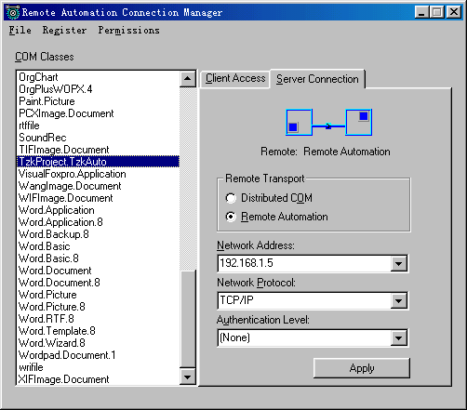設置客戶機的遠端自動化連接管理器（Remote Automation Connection Manager）。方法如下：首先打開遠端自動化連接管理器，然後選擇要進行遠端調用的OLE自動化伺服器（在本例中，選擇“TzkProject.TzkAuto”）；在“Register”功能表中選擇“Remote”表示在本機調用OLE自動化伺服器方法爲遠端調用；再在“Server Connection”頁面上選擇“Remote Transport”爲“Remote Automation”，輸入網路位址和網路協定，至此客戶機已經設置好了。見下圖：
- 在伺服器上運行“自動化管理器”（Automation Manager），這時在出現自動化管理器視窗顯示現在連接的客戶數量。
- 運行客戶機上的遠端OLE自動化客戶程式。在本例中，運行我們編制的客戶應用程式“TzkClient.exe”，這時我們發現在伺服器上自動運行遠端OLE自動化伺服器應用程式“TzkProject.exe”，我們再按下遠端OLE自動化客戶程式上的按鈕，則在遠端OLE自動化伺服器上出現相應提示。
基於以上的步驟，伺服器和客戶程式的開發就完成了。其實一個本地的OLE伺服器變成一個遠端的OLE伺服器時，客戶程式和伺服器程式本身的代碼不需要修改，只需進行設置即可

